Переносной промышленный калибратор для применения в опасных зонах
Клингенберг, июль 2019
На переносной промышленный калибратор WIKA CPH7000 получен сертификат ATEX. Благодаря этому он также может использоваться в опасных зонах.
Модель CPH7000 обладает максимальной гибкостью и позволяет выполнять калибровку промышленных преобразователей и манометров непосредственно на объекте. Версия для высокого давления имеет диапазон измерения до 10000 бар. В комплект переносного, многофункционального прибора входит электронный модуль, ручной насос для создания тестового давления до 25 бар и высокоэффективный регистратор данных. За счет богатой комплектации модель CPH7000 также позволяет выполнять измерение температуры, напряжения и тока.

Manufacturer:
WIKA Alexander Wiegand SE & Co. KG
Alexander-Wiegand-Straße 30
63911 Klingenberg/Germany
Tel. +49 9372 132-5049
Fax +49 9372 132-406
vertrieb@wika.com
www.wika.de

WIKA фотография:
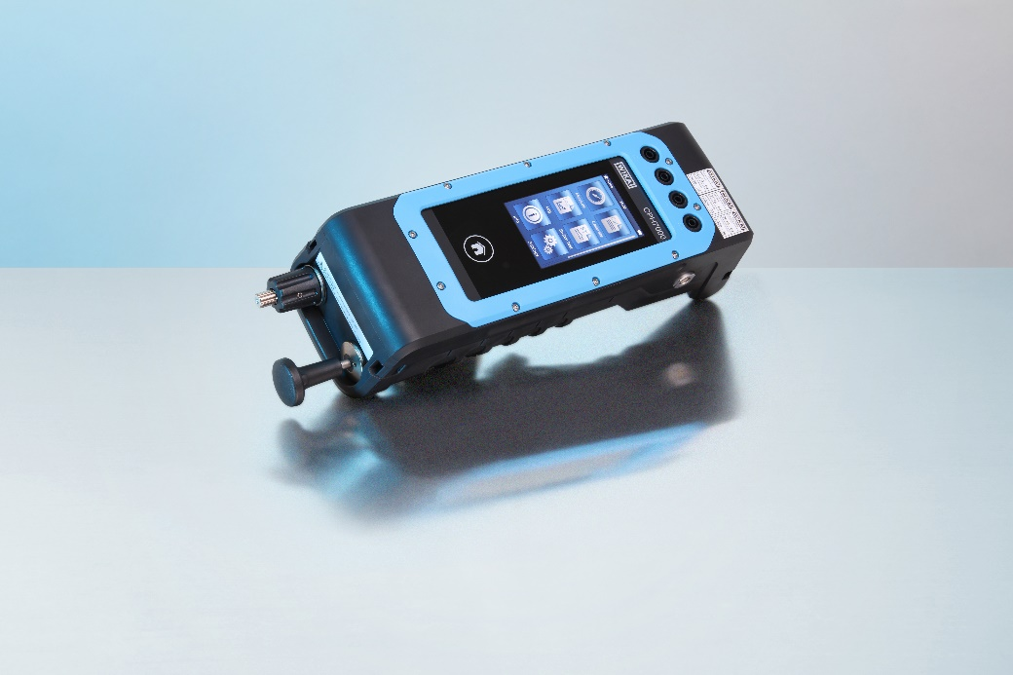
CPH7000 с сертификатом ATEX

Редакция:
WIKA Alexander Wiegand SE & Co. KG
André Habel Nunes
Marketing Services
Alexander-Wiegand-Straße 30
63911 Klingenberg/Germany
Tel. +49 9372 132-8010
Fax +49 9372 132-8008010
andre.habel-nunes@wika.com
www.wika.de

WIKA press release 08/2019

